Силина В.А. 268-999-560 Приложение № 2
Музыкальный тест.

5 класс
- Автора музыки называют:
а) художник,
б) писатель,
в) композитор
- Человека, управляющего исполнением хорового коллектива, называют:
а) дирижер,
б) солист,
в) пианист
- Найди лишнее, не относящееся к жанрам народных песен:
а) Колыбельные
б) Хороводные
с) Спокойные
д) Обрядовые
- Самый высокий детский голос называется:
а) сопрано
б) альт
с) дискант
д) фальцет
- Название музыкального жанра, означающее в буквальном переводе с итальянского – «соревнование», «состязание»:
а) симфония
б) кантата
с) соната
д) концерт
6 класс
- Перерыв в звучании называется:
а) синкопа
б) пауза
с) фермата
д) реприза
- Иоганн Себастьян Бах – великий … композитор:
а) русский
б) итальянский
с) французский
д) немецкий
- Жанр, не относящийся к полифонической музыке:
а) кантата б) фуга с) инвенция д) хорал
- Композитор, не принадлежащий к венским классикам:
а) Вольфганг Амадей Моцарт
б) Франц Йозеф Гайдн
с) Иоганн Себастьян Бах
д) Людвиг ван Бетховен
- Найди формулу формы рондо:
а) А-В б) А-А1-А2-А3-А4-А5 . . .
с) А-В-А-С-А-В-А д) А-В-С-А

Силина В.А. 268-999-560 (Приложение № 2)
Музыкальный тест.

7 класс
- Музыкальный инструмент с грифом и шестью, а иногда - семью струнами:
а) скрипка б) балалайка с) лютня д) гитара
- Найди не соответствие:
а) Франц Шуберт. Баллада «Лесной царь»
б) П.И. Чайковский. «Лакримоза».
с) М.И. Глинка. «Камаринская» симфоническая фантазия.
д) Морис Равель. «Болеро».
- Определите верную последовательность этапов сценического действия в опере и балете:
а) экспозиция – завязка – развитие – кульминация – развязка
б) завязка – кульминация – развитие – развязка
с) завязка – развитие – экспозиция – кульминация – развязка
д) экспозиция – развитие – кульминация – развязка
- Музыкально-сценический жанр лёгкой музыки, соединяющий пение, танец, разговорные диалоги:
а) кантата б) оперетта с) опера д) балет
- В опере – «хор», а в балете … ?
а) кордебалет б) па-де-де с) па-де-труа д) труппа
2. Задания Внимание! Во всех вопросах только один правильный ответ.
Задания повышенной сложности:

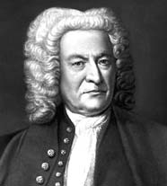 | 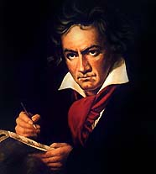 | 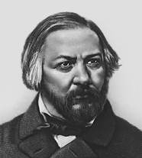 | 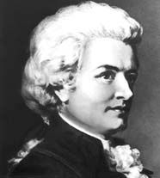 | 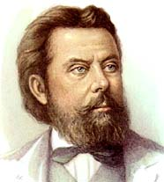
а | б | в | г | д
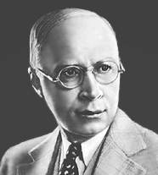 | 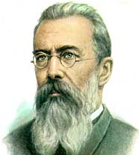 | 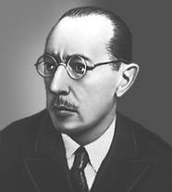 | 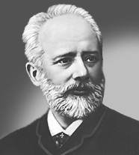 | 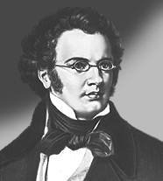
е | ж | з | и | к

Соотнесите изображение с именами и фамилиями композиторов:

1) Михаил Иванович Глинка - 2) Модест Петрович Мусоргский -
3) Сергей Сергеевич Прокофьев - 4) Николай Андреевич Римский-Корсаков -
5) Игорь Федорович Стравинский - 6) Петр Ильич Чайковский -
7) Франц Шуберт - 8) Вольфганг Амадей Моцарт -
9) Людвиг ван Бетховен - 10) Иоганн Себастьян Бах –

